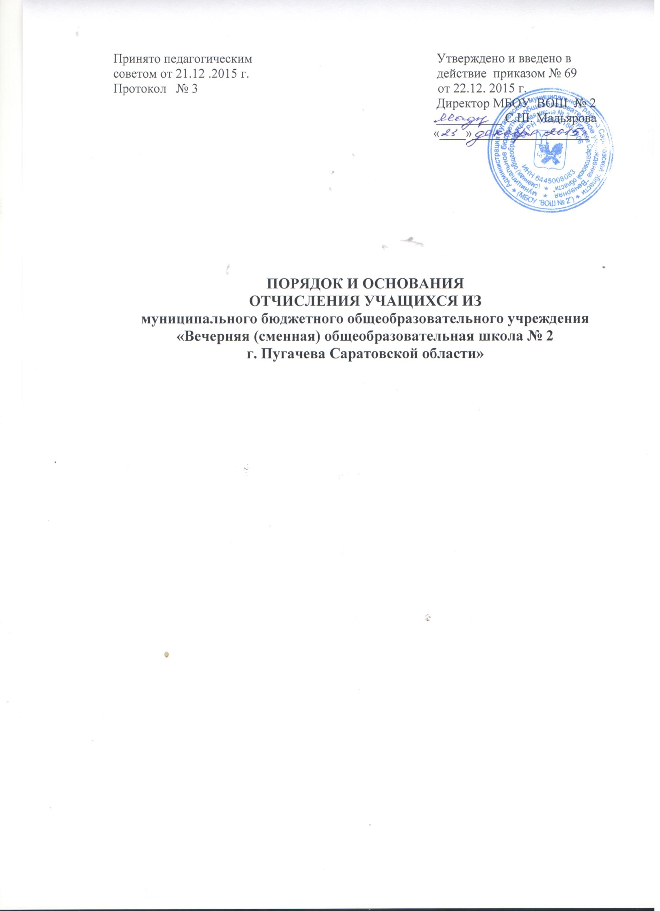

1. Настоящий Порядок и основания отчисления учащихся из учреждения (далее – Порядок) разработан в соответствии с Федеральным законом Российской Федерации от 29.12.2012 №273-ФЗ «Об образовании в Российской Федерации», приказом Министерства образования и науки РФ от 15.03.2013 № 185 «Об утверждении Порядка применения к обучающимся и снятия с обучающихся мер дисциплинарного взыскания», Положения об организации получения основного общего и среднего общего образования лицами, отбывающими наказание в виде лишения свободы в исправительных колониях и тюрьмах уголовно-исполнительной системы
2. Учащийся может быть отчислен из учреждения:
1) в связи с получением основного общего и среднего общего образования (завершением обучения);
2) досрочно по основаниям, установленным п. 3 настоящего Порядка.
3. Учащийся может быть отчислен из учреждения досрочно в следующих случаях:
1)
- перевода учащегося для продолжения освоения общеобразовательной программы в другое общеобразовательное учреждение;
- продолжения освоения общеобразовательной программы в форме самообразования;
2) по инициативе учреждения в случаях:
- установления нарушения порядка приёма в учреждение, повлекшего незаконное зачисление учащегося в учреждение;
3) в случае ликвидации учреждения.
4. Отчисление учащегося в связи с получением основного общего и среднего общего образования производится с выдачей аттестата об основном общем образовании и аттестата о среднем общем образовании соответственно, оформляется решением педагогического совета учреждения о выпуске учащихся из учреждения и приказом руководителя учреждения.
5. Досрочное отчисление из учреждения производится:
5.1. В случае этапирования учащегося в другую ИК .
5.2. В случае освобождения из колонии.
5.3. В случае продолжения учащимися освоения общеобразовательной программы в форме самообразования на основании:
-заявления учащегося в котором указываются:
1) фамилия, имя, отчество (при наличии) учащегося
2) дата и место рождения
3) класс обучения
4) причины оставления учреждения.
5.4. В случае достижения учащимися возраста тридцати лет на основании заявления учащегося.
6. Досрочное отчисление из учреждения по инициативе учреждения производится:
6.1. В случае освобождения из колонии.
6.2. В случае установления нарушения порядка приёма в учреждение, повлекшего незаконное зачисление учащегося в учреждение,
7. Досрочное отчисление из учреждения по обстоятельствам, не зависящим от воли учащегося и учреждения, в том числе в случае ликвидации учреждения производится на основании заявления учащихся с последующим обеспечением его перевода в другие учреждения, осуществляющие образовательную деятельность по образовательным программам соответствующих уровня и направленности
8. Отчисление из учреждения оформляется приказом директора учреждения, который издается в день подачи учащимся заявления об отчислении.
9. При досрочном отчислении учащегося учреждение в трехдневный срок после издания приказа о его отчислении выдает учащемуся справку об обучении или о периоде обучения по образцу, установленному учреждением.
10. При досрочном отчислении учреждение дополнительно выдает заявителю следующие документы:
- личное дело (карту) учащегося;
- документ об уровне образования (при его наличии);
11. Права и обязанности учащегося, предусмотренные законодательством об образовании и локальными нормативными актами учреждения, прекращаются с даты его отчисления из учреждения.
12. Учащийся может обжаловать решение учреждения об отчислении, принятое по инициативе учреждения, в порядке, установленном законодательством.

